____________________________________________________

**Especificación de Requisitos de Software**

**Proyecto: “COCTELIS”**



***Sistema de tienda en línea especializado en la venta de accesorios para la preparación de cócteles***

*“El hombre sigue siendo la*

*computadora más*

*extraordinaria de todas”.*

*John F.Kennedy.*

**Contenido**

FICHA DEL DOCUMENTO……………………………………………………………….…….3

1.INTRODUCCIÓN....................................................................................................................... 3

1.1 Propósito.......................................................................................................................... 3

2. REQUISITOS DE USUARIOS..................................................................................................... 2.1.1. Registro de Usuarios.....................................................................................................3

2.1.2 Inicio de sesión de Usuarios………….………...……………………………………4 2.1.3 Edición de Usuario……………………………………….………………………….4 2.1.4 Exploración de Recetas y edición...............................................................................4

2.2. Requisitos No Funcionales............................................................................................. 4 3. REQUISITOS DEL SISTEMA................................................................................................... 4 4. REQUISITOS DE INTERFAZ....................................................................................................4 5. REQUISITOS DE SEGURIDAD................................................................................................5 6. ALCANCE...................................................................................................................................5 7. PERSONAL INVOLUCRADO……………………………………………………………….5

8. DESCRIPCIÓN GENERAL……..………………...……………..………………………7 8.1 Definiciones, Acrónimos y abreviaturas………………………………….…………..7

8.2 Referencias…………………………………………………………………………..7 8.3 Perspectivas del producto……………………………………………………………8 8.4 Características de los usuarios…………………………………..……………………8 8.5 Restricciones…………………………………………………………………………9

9. BASES DE DATOS………..……………………………………………………………...10

9.1. Estructura de la Base de Datos…………………………………………………...11

9.2 Autenticación de usuarios y administradores…………………………………..…13

9.3 Métodos de acceso…………………………………………………………………14

10. REQUISITOS ESPECÍFICOS…………………………………………………..………..14

11. IMPLANTACIÓN…………………………………………………………………………15

12.Resúmen…………………………………………………………………………………….1 Sprints…………………………………………………………………………………………1

**Ficha del documento**

| **Fecha** | **Revisión** | **Autor Verificado dep. Calidad.** |
| --- | --- | --- |
| 15/04/2024 |  | Equipo: **OptimusWeb** |

**1. Introducción**

En este documento, introducimos la Especificación de Requisitos de Software (ERS) para el proyecto web "COCTELIS". Este proyecto se centra en proporcionar a los amantes de los cócteles una plataforma en línea donde mediante un e-commerce pueden encontrar una amplia gama de accesorios para la preparación de bebidas, como así también una gran variedad de recetas. Utilizando tecnologías como React y Firebase, nuestra aplicación web ofrece una experiencia interactiva y envolvente para los usuarios.

Esta documentación detalla tanto los requisitos funcionales como los no funcionales de Coctelis, cubriendo desde la descripción general del sistema hasta las características específicas que se planean implementar. Además, proporciona una visión detallada de los casos de uso, la arquitectura del sistema y otros aspectos relevantes que guiarán el proceso de desarrollo de la plataforma.

Esta especificación se ha estructurado basándose en las directrices dadas por el estándar IEEE Práctica Recomendada para Especificaciones de Requisitos Software ANSI/IEEE 830, 1998.

* 1. **Propósito**

El presente documento tiene como propósito definir las especificaciones funcionales y no funcionales para el desarrollo de un sistema de información web, dónde los usuarios podrán ver y compartir recetas, consejos y tips. Además también podrán comprar productos para sus preparaciones.

**2. Requisitos de Usuario**

**2.1. Registro de Usuarios**

● Los usuarios podrán registrarse proporcionando dirección de correo electrónico y contraseña.

● La aplicación validará que la dirección de correo electrónico sea única y esté en un formato válido.

● Los usuarios podrán iniciar sesión con sus credenciales registradas.

**2.2. Inicio de sesión del Usuario**

● Los usuarios podrán iniciar sesión en el sitio web una vez registrados.

● Los usuarios tendrán la posibilidad de acceder a la plataforma mediante la validación de su usuario y contraseña.

● Los usuarios podrán acceder a recetas y descargarlas para su posterior uso sin necesidad de conexión.

● Los usuarios podrán subir, modificar y/o eliminar sus propias recetas.

● Los usuarios podrán compartir recetas en las redes sociales.

**2.3. Comprar accesorios para preparar cócteles**

● Los usuarios podrán comprar accesorios para preparar cócteles.

● Los usuarios podrán agregar los productos al carrito.

● Los usuarios pueden eliminar productos del carrito.

● Los usuarios pueden ver los productos que han comprado.

● Los usuarios pueden navegar por la tienda en línea.

**2.4. Requisitos No Funcionales**

* La interfaz de usuario asegurará una experiencia coherente y atractiva.
* Se implementarán medidas de seguridad para proteger la información del usuario.
* La plataforma será compatible con una gran variedad de dispositivos y tamaños de pantalla, brindando una experiencia de usuario óptima tanto en computadoras de escritorio como en dispositivos móviles.
* La interfaz de usuario será intuitiva y de fácil navegación.
* La tienda es compatible con una variedad de navegadores web populares para garantizar una experiencia consistente para todos los usuarios, independientemente del navegador que se utilice.

1. **REQUISITOS DEL SISTEMA**

● El sitio web será desarrollado utilizando React.

● Se emplea Firebase para almacenar información de recetas y usuarios.

**4. REQUISITOS DE INTERFAZ**

● La interfaz de usuario se diseñará siguiendo las pautas de Material Design, utilizando colores y elementos visuales atractivos y coherentes.

● Menú de navegación intuitivo: Se debe tener un menú de navegación claro y fácil de usar.

● Diseño atractivo: La interfaz debe ser atractiva y agradable a la vista.

● Listas de ingredientes: Cada receta de cóctel debe incluir una lista de ingredientes clara y fácil de seguir, junto con las cantidades necesarias.

● Instrucciones paso a paso: La página debe proporcionar instrucciones detalladas paso a paso con imágenes para la preparación de cada cóctel.

● Fotos de cócteles: Cada receta deberá contener imágenes de alta calidad para que los usuarios puedan ver cómo debería lucir el resultado final.

**5. REQUISITOS DE SEGURIDAD**

● Las contraseñas de los usuarios se almacenarán en una base de datos de manera segura, protegiendo así la información y datos del usuario.

● Las recetas compartidas serán moderadas por los usuarios administradores antes de ser publicadas para prevenir contenido inapropiado.

**6. ALCANCE**

El proyecto incluirá la actualización y vinculación entre la aplicación “Coctelis” y su sitio web e-commers. Para de esta forma tener alcance a los distintos dispositivos Android y navegadores convencionales.

Se implementarán las funcionalidades descritas en la sección de “Requisitos de Usuario”, también se asegurará que la aplicación sea compatible con dispositivos Android 5.0 (Lollipop) y versiones posteriores. Además, se llevará a cabo la integración con SQLite para gestionar imágenes de recetas, el registro de usuarios y se implementarán medidas de seguridad para proteger los datos.

Además, se contará con una sección destinada a la venta on line de productos para la preparación de cócteles, donde el usuario podrá visualizar la imagen, descripción y precio de los productos ofrecidos, agregarlos al carrito de compras, acceder al mismo para ver los ítems cargados, el subtotal a pagar, y la opción de finalizar compra siendo redirigido a una nueva página en donde podrá elegir la forma de envío y pago que considere más conveniente. Teniendo la posibilidad, en este último caso, de conectarse a una plataforma de pagos.

**7. PERSONAL INVOLUCRADO**

| **Nombre** | Agostini, Marianela Belén |
| --- | --- |
| **Rol** | Scrum Master y Desarrolladora |
| **Categoría Profesional** | Estudiante de la T.S. en Desarrollo Web y Aplicaciones Digitales del I.S.P.C. |
| **Responsabilidad** | Desarrollo |
| **Información de contacto** | marianelaagostini2014@gmail.com |

| **Nombre** | Azaranka Viktoryia |
| --- | --- |
| **Rol** | Desarrolladora |
| **Categoría Profesional** | Estudiante de la T.S. en Desarrollo Web y Aplicaciones Digitales del I.S.P.C. |
| **Responsabilidad** | Desarrollo |
| **Información de contacto** | ozarenko2719@gmail.com |

| **Nombre** | Chapela, Francisco Javier |
| --- | --- |
| **Rol** | Desarrollador |
| **Categoría Profesional** | Estudiante de la T.S. en Desarrollo Web y Aplicaciones Digitales del I.S.P.C. |
| **Responsabilidad** | Desarrollo |
| **Información de contacto** | franciscochapela2001@gmail.com |

| **Nombre** | Corral, Martin |
| --- | --- |
| **Rol** | Desarrollador |
| **Categoría Profesional** | Estudiante de la T.S. en Desarrollo Web y Aplicaciones Digitales del I.S.P.C. |
| **Responsabilidad** | Desarrollo |
| **Información de contacto** | Cmc_883@hotmail.com |

| **Nombre** | Luna Fabio Mario |
| --- | --- |
| **Rol** | Desarrollador |
| **Categoría Profesional** | Estudiante de la T.S. en Desarrollo Web y Aplicaciones Digitales del I.S.P.C. |
| **Responsabilidad** | Desarrollo |
| **Información de contacto** | fabiomarioluna@gmail.com |

| **Nombre** | Villalba, Carlos Germán |
| --- | --- |
| **Rol** | Desarrollador |
| **Categoría Profesional** | Estudiante de la T.S. en Desarrollo Web y Aplicaciones Digitales del I.S.P.C. |
| **Responsabilidad** | Desarrollo |
| **Información de contacto** | germanvillalba2690@gmail.com |

| **Nombre** | Gambone, Joaquín |
| --- | --- |
| **Rol** | Desarrollador |
| **Categoría Profesional** | Estudiante de la T.S. en Desarrollo Web y Aplicaciones Digitales del I.S.P.C. |
| **Responsabilidad** | Desarrollo |
| **Información de contacto** | joa17901@gmail.com |

**8. DESCRIPCIÓN GENERAL:**

**8.1 Definiciones, acrónimos y abreviaturas:**

| ***Nombre*** | ***Descripción*** |
| --- | --- |
| Usuario | Persona que usará el sistema para gestionar procesos |
| SIS-I | Sistema de Información Web para la Gestión de Procesos Administrativos y Académicos |
| ERS | Especificación de Requisitos Software |
| RF | Requerimiento Funcional |
| RNF | Requerimiento No Funcional |
| FTP | Protocolo de Transferencia de Archivos |
| Moodle | Aula Virtual |

**8.2 Referencias**

**8.3 Perspectiva del producto**

El sistema se enfoca en cubrir los requerimientos necesarios que brindan a la seguridad, confiabilidad y calidad del producto.

La perspectiva del producto para Coctelis se centra en crear una comunidad vibrante de amantes de los cócteles brindando múltiples herramientas valiosas y entretenidas para explorar, disfrutar y crear las mejores recetas de tragos y cócteles y así generar una experiencia altamente atractiva y funcional que satisfaga las necesidades y deseos de los entusiastas de los tragos y cócteles. La misma se adaptará a las dimensiones de las diferentes pantallas logrando un mayor alcance en los dispositivos móviles. Las funcionalidades disponibles en el sistema serán de uso de cualquier usuario que lo manipule, podrán realizar inicios de sesiones con nombre de usuario y contraseña para tener acceso al sistema.

**8.4 Características de los usuarios:**

| **Título del Documento** | **Referencia** |
| --- | --- |
| Standard IEEE 830 - 1998 | IEEE |

| **Tipo de usuario** | Administrador |
| --- | --- |
| **Formación** | Manejo de herramientas informáticas |
| **Actividades** | Control y manejo del sistema en general |

| **Tipo de usuario** | Usuario |
| --- | --- |
| **Formación** | Manejo de entornos app y sitio web |
| **Actividades** | Actividades en la app: Iniciar sesión, agregar, comentar, modificar recetas y categorías, descargar recetas, compartir en redes sociales, modificar su perfil.  Actividades en la web: Iniciar sesión, agregar y modificar recetas, comprar productos para la elaboración de cócteles, ingresar al carrito de compras. |

| **Tipo de usuario** | Visitante |
| --- | --- |
| **Formación** | Manejo de entornos app y sitio web. |
| **Actividades** | Observa e indaga la información que proveen ambos sitios. |

**8.5 Restricciones**

● Sitio Web: El sitio web se limitará, en su etapa inicial, a un uso local contemplando una posible expansión llegando a abarcar el territorio nacional.

● Idiomas Admitidos: En la fase inicial del proyecto, Coctelis estará disponible solo en español.

● Cumplimiento Legal: Coctelis deberá cumplir con todas las regulaciones legales relacionadas con la promoción y el consumo de bebidas alcohólicas. Esto incluirá restricciones relacionadas con la edad y la ubicación geográfica para el acceso a cierto contenido.

● Privacidad y Protección de Datos: Coctelis deberá cumplir con las leyes de privacidad de datos y protección de la privacidad del usuario. Los datos personales de los usuarios deben ser manejados y almacenados de manera segura.

● Recetas Disponibles: Coctelis dependerá de una base de datos de recetas de tragos y cócteles. La disponibilidad y actualización de estas recetas dependerá de terceros y podría estar sujeta a cambios imprevistos.

● Conectividad a Internet: Para acceder a las últimas actualizaciones y características, la aplicación Coctelis requerirá una conexión a Internet. Sin embargo, se implementará una funcionalidad limitada para permitir a los usuarios acceder a sus recetas favoritas sin conexión.

● Escalabilidad: La aplicación se desarrollará inicialmente para atender a un número moderado de usuarios. Se deberá realizar un monitoreo constante de su rendimiento y escalabilidad para abordar el crecimiento de usuarios de manera efectiva.

● Compatibilidad de dispositivos: La aplicación web deberá ser compatible con una variedad de navegadores web modernos, incluyendo Google Chrome, Mozilla, Firefox Safari y Microsoft Edge, con diferentes tamaños de pantallas y resoluciones. Se espera que la aplicación funcione correctamente en dispositivos de escritorio. La aplicación se desarrollará utilizando tecnología web estándar como Html, Css, Javascript y React, con Firebase como backend para gestión de datos en tiempo real.

● Actualizaciones de Plataforma: La aplicación deberá seguir las actualizaciones de la plataforma Android y mantenerse compatible con las versiones más recientes del sistema operativo.

**9. Base de datos Firebase "Proyecto-web-coctelis"**

Toda la información de la aplicación se almacena en Firebase. Firebase es una base de datos NoSQL (NO RELACIONAL) nos sirve como el núcleo de almacenamiento de datos para la aplicación web "Coctelis". Esta base de datos se compone de tres colecciones principales: Products, Recipes y Users, cada una desempeñando un papel crucial en la funcionalidad y experiencia del usuario de la aplicación.

Products (Productos):

Esta colección contiene información detallada sobre los productos disponibles en la Aplicación Web "Coctelis". Cada documento dentro de esta colección representa un producto específico y puede incluir atributos como nombre, descripción, precio, categoría e imágen.

Recipes (Recetas):

La colección Recipes almacena las recetas de cócteles disponibles en la aplicación. Cada documento en esta colección describe una receta de cóctel, incluyendo ingredientes necesarios, instrucciones de preparación y cualquier otra información relevante para la elaboración del cóctel.

Users (Usuarios):

La colección Users contiene perfiles de usuario y administradores registrados en la aplicación "Coctelis". Cada documento representa un usuario individual y puede contener datos como nombre, dirección de correo electrónico y otras preferencias personalizadas.

Estas colecciones constituyen la estructura fundamental de la base de datos "Proyecto-web-coctelis", permitiendos un almacenamiento eficiente y organizado de los datos necesarios para el funcionamiento de la aplicación "Coctelis".

**9.1. Estructura de la Base de Datos**

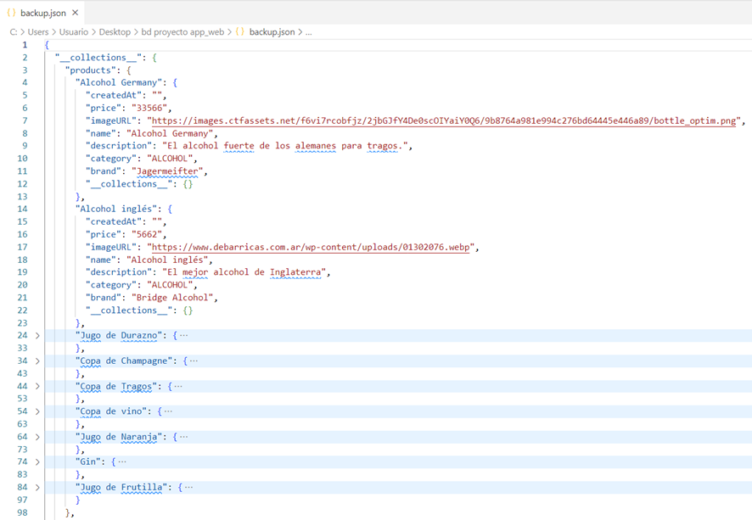

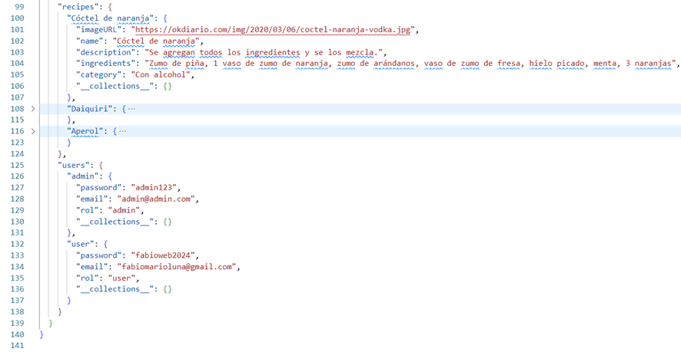

**9.2 Autenticación de Usuarios y Administradores**

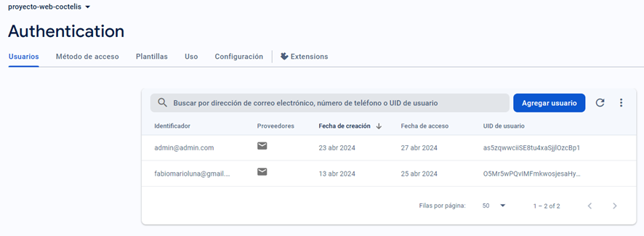

**9.3 Métodos de Acceso**

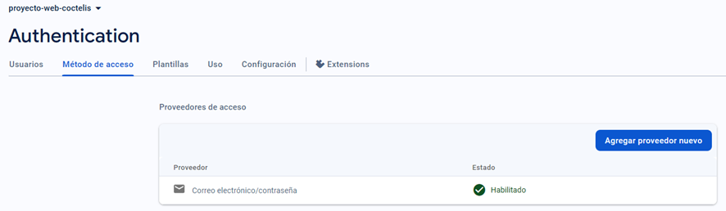

**10 REQUISITOS ESPECÍFICOS:**

Product Backlog:

**US01** Como usuario quiero registrarme en el sistema para ver el recetario de cócteles y tragos.

**US02** Como usuario de Coctelis quiero ver una lista de recetas de tragos y cócteles, para explorar las opciones disponibles y elegir una bebida para preparar.

**US03** Como usuario quiero filtrar recetas por categoría, para encontrar recetas específicas según mi preferencia o la ocasión.

**US04** Como usuario quiero crear una cuenta personalizada para acceder a funciones exclusivas para compartir mis propias recetas.

**US05** Como usuario de Coctelis, quiero poder acceder a mis recetas favoritas.

**US06** Cómo usuario quisiera poder editar,actualizar o eliminar una receta que haya subido anteriormente.

**US07** Cómo usuario quisiera poder editar,actualizar o eliminar los datos de mi perfil. **US08** Como usuario, quisiera que me aseguren la privacidad de los datos de mi cuenta.

**US09** Como usuario quiero poder administrar mis recetas guardadas, por ejemplo, quitando las que ya no necesito.

**US10** Como usuario quiero poder agregar o quitar artículos a mi carrito de compras

**Product Backlog (mejoras 2024): (Aplicación WEB)**

**US01** Como usuario quiero un botón que me dirija a la Aplicación móvil.

**US02** Cómo usuario quiero que la aplicación web pueda editar el perfil de usuario.

**US03** Como usuario de Coctelis, quiero poder acceder a recomendaciones y tips de otros usuarios.

**US04** Cómo usuario quiero poder descargar las recetas y compartirlas en distintas redes sociales.

**US05** Como usuario quiero poder alternar entre un modo nocturno para visualizar la web.

**US06** Como usuario me gustaría una opción para elegir otro idioma para las recetas.

**11. IMPLANTACIÓN**

En esta etapa del proceso del desarrollo del proyecto, se ha llevado a cabo la implementación del código de la aplicación. Se han seguido las pautas recogidas en la captura de requisitos y se ha plasmado la interfaz de la aplicación según el diseño realizado en el prototipo.

Como resultado de la implementación, se muestran a continuación una serie de capturas de la aplicación ya terminada

11.1 Inicio

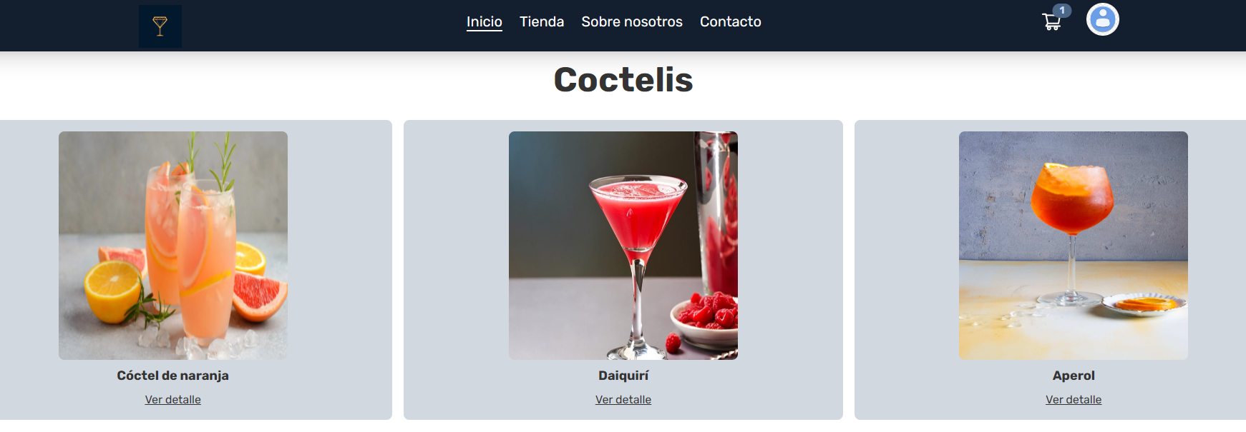

11.2 Tienda

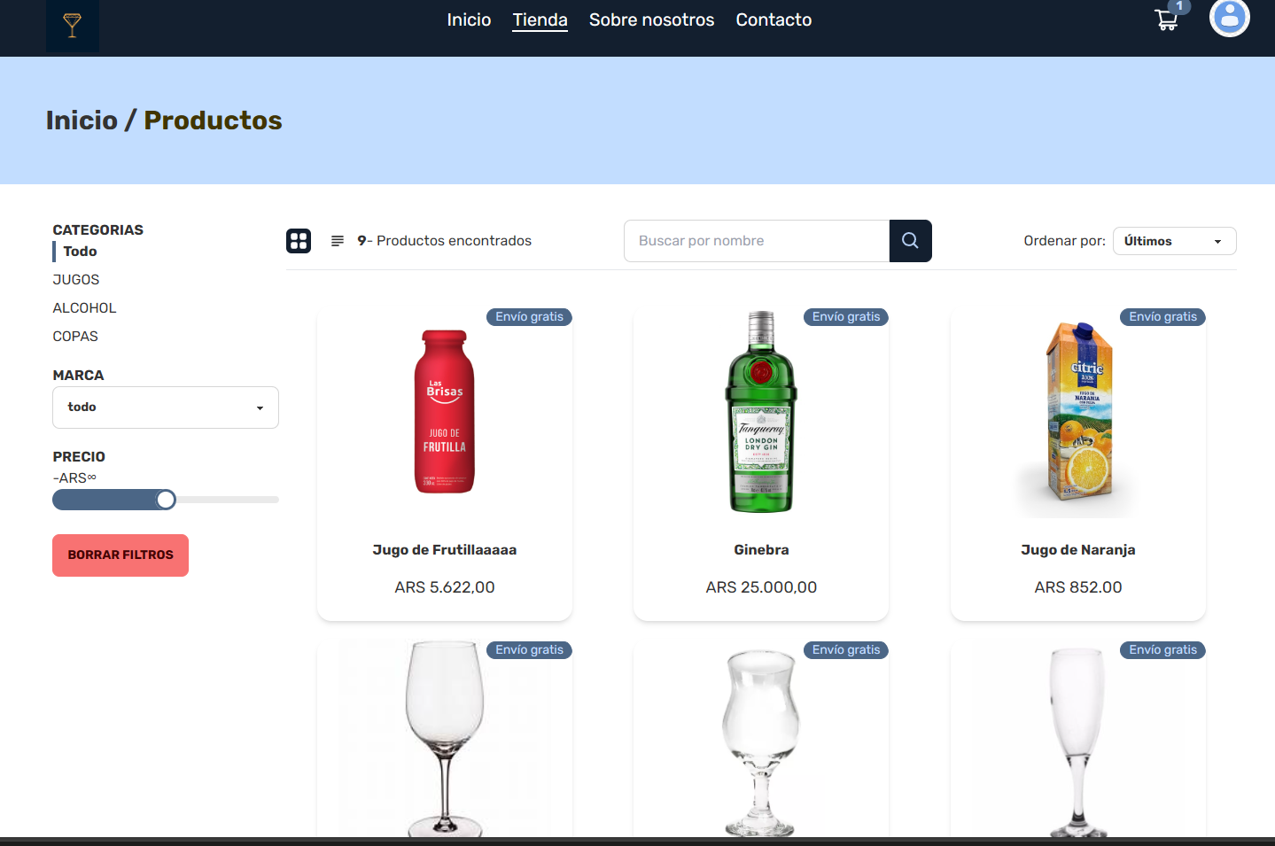

11.3 Sobre nosotros

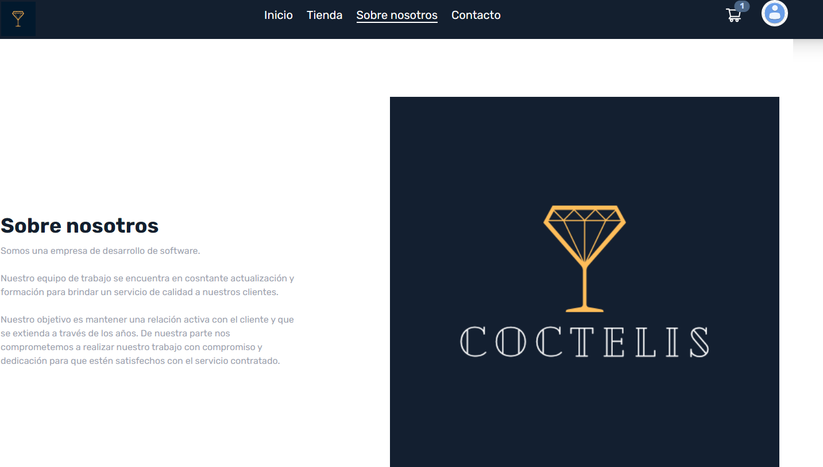

11.4 Contáctanos

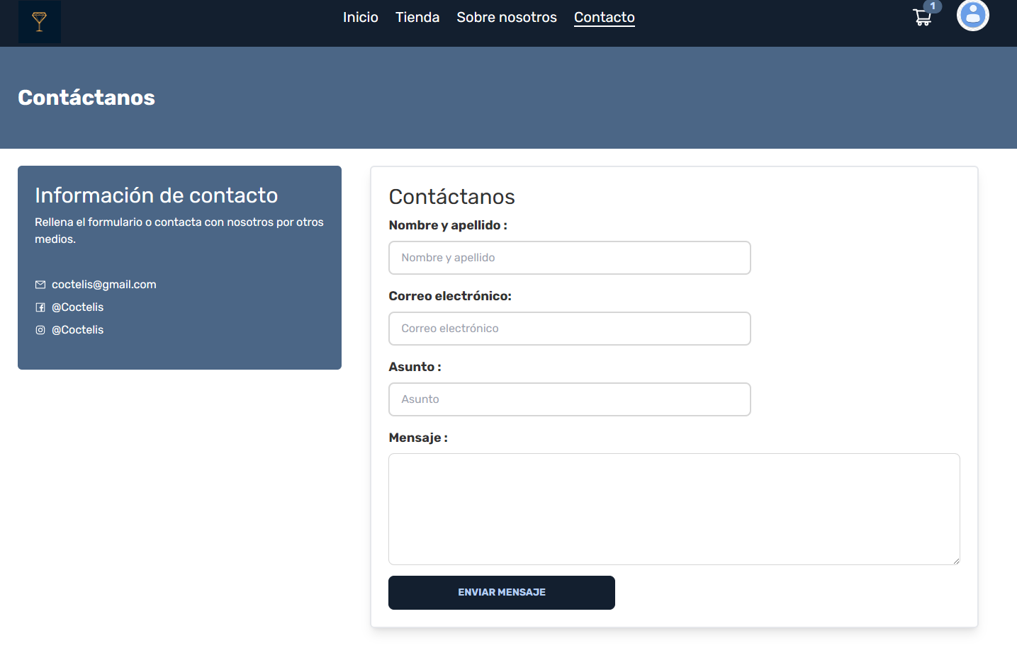

11.5 Carrito

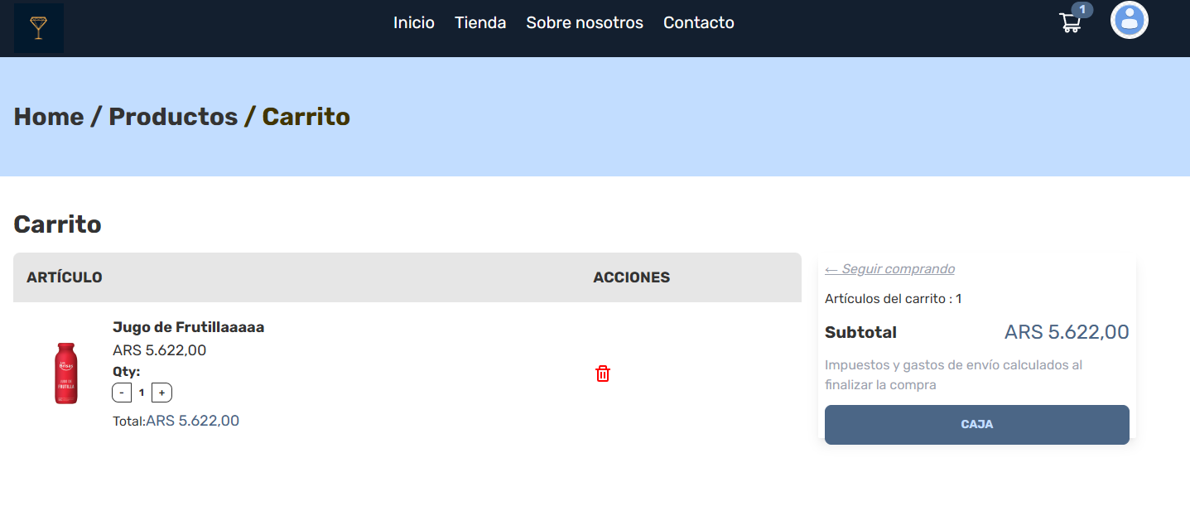

11.6 Detalle del pago

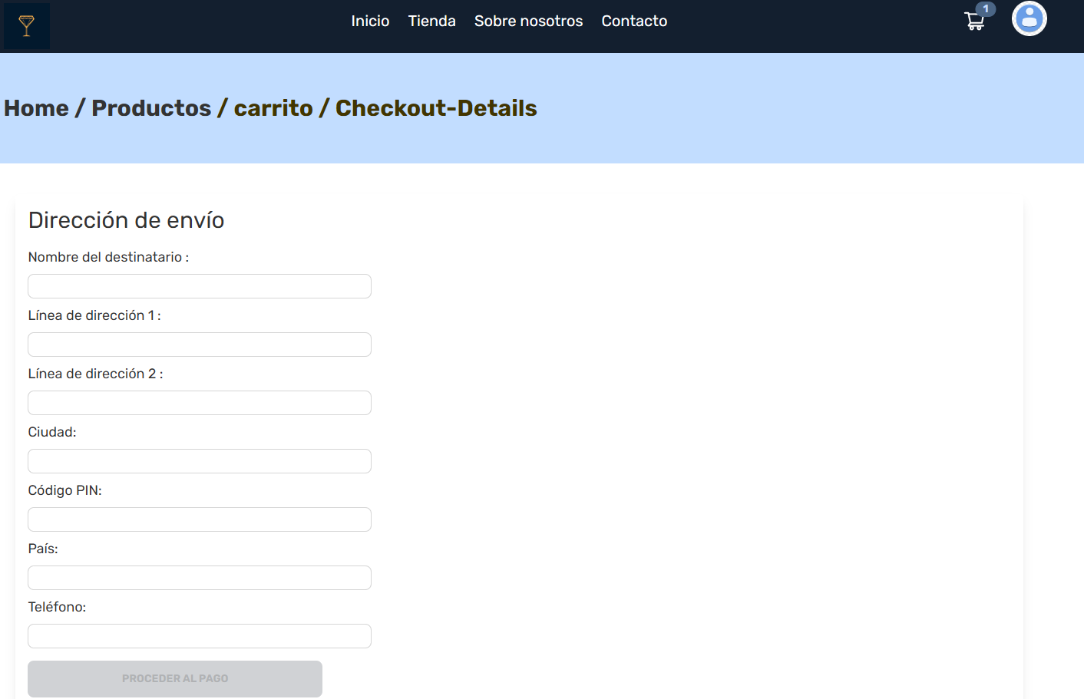

11.7 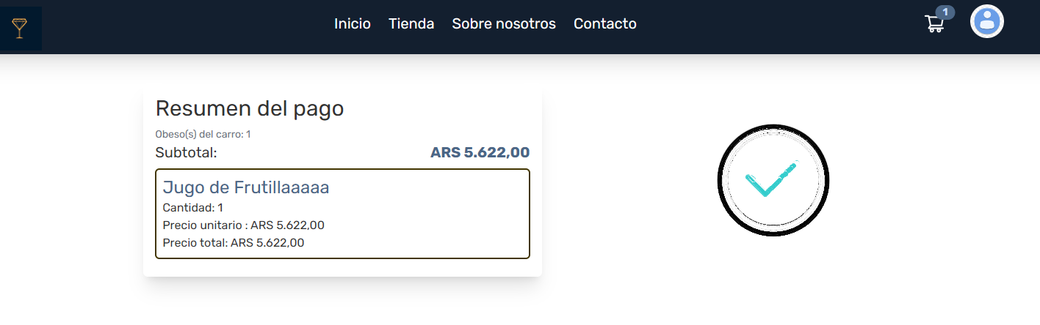

11.8 Mis pedidos

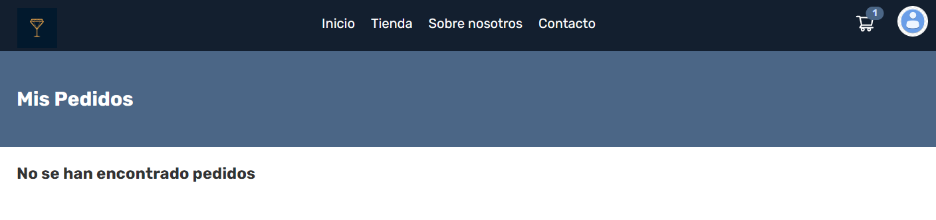

11.9 Inicio de sección

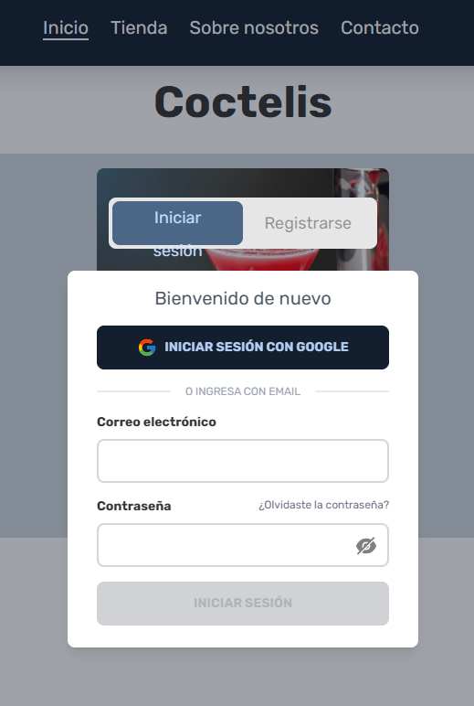

11.0.1 Registrarse

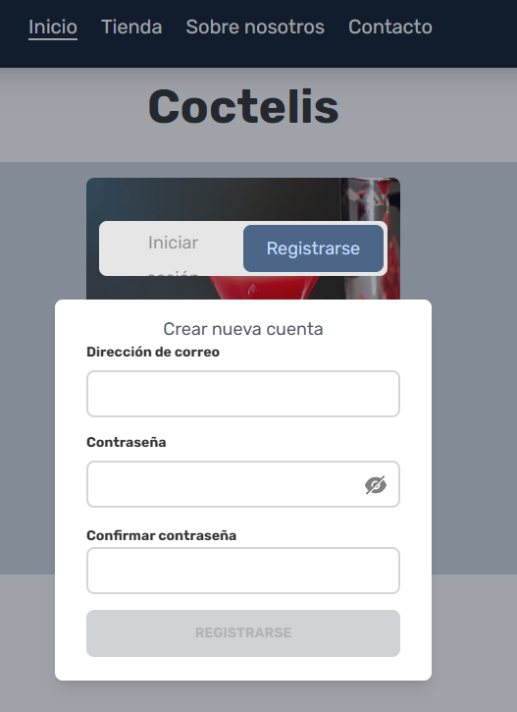

11.0.2 Panel de Administrador

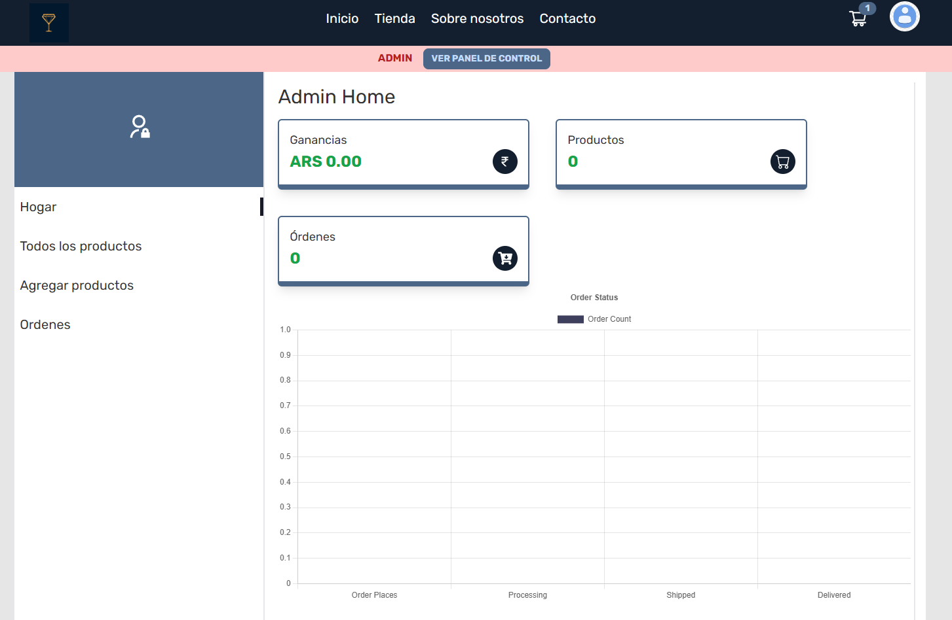

11.0.3 Agregar productos

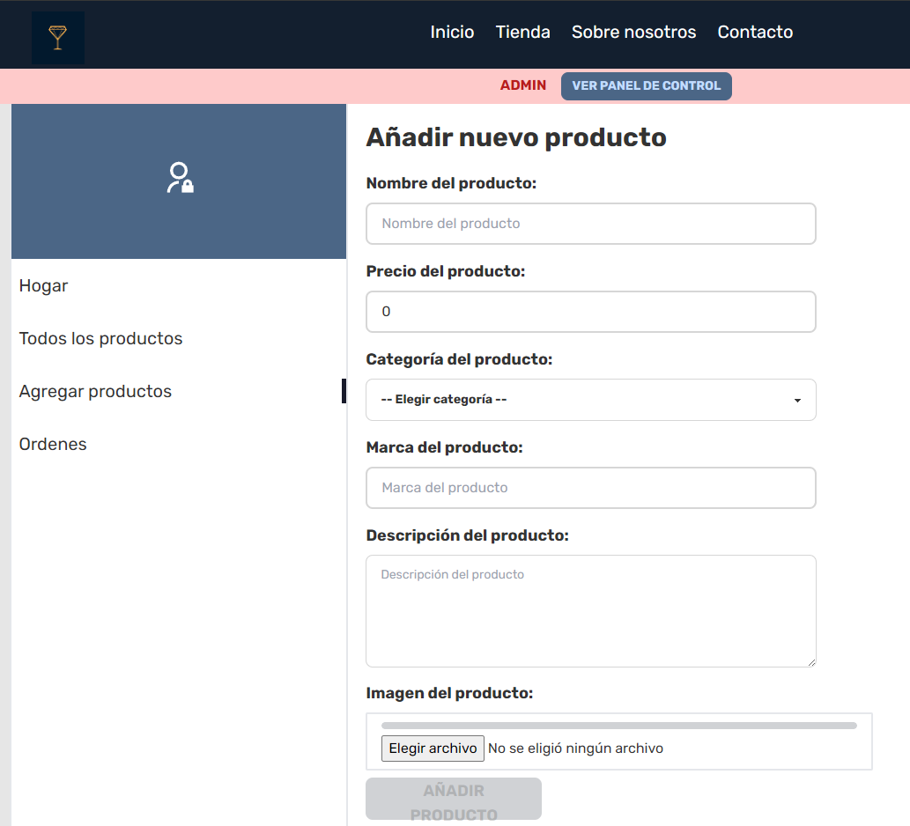

11.0.4 Órdenes

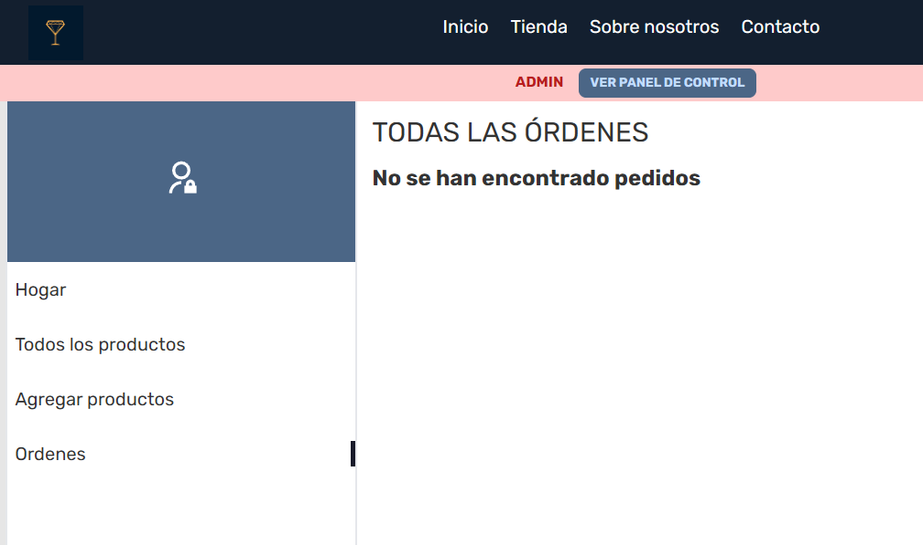

**10 RESUMEN**

Este documento consta de varias secciones, una introducción en el cual se especifica el propósito y alcance, personal involucrado, definiciones, acrónimos, abreviaturas y referencias a tener en cuenta del Sistema. En otras secciones se realiza una descripción general con el fin de conocer las principales funciones que este sistema de información debe realizar donde se detalla la perspectiva del producto, características de los usuarios y sus restricciones.

Por último, consta de los requisitos específicos para poder satisfacer el correcto funcionamiento del Sistema de información Web. Coctelis es una aplicación móvil y plataforma web donde se utiliza tecnología avanzada, para ofrecer una experiencia completa en la exploración de recetas, obtención de artículos para su preparación y posterior disfrute del resultado de sus cócteles. Aquí es donde se transforma la experiencia de disfrutar cócteles y representa la convergencia exitosa entre la mixología y tecnología móvil.

**Sprints:**

| **N° de sprint** | 0 |
| --- | --- |
| **Sprint Backlog** | - Definir los roles de los miembros del equipo Scrum y documentar en la wiki  -Especificación de Requerimientos del documento.  -Definir requerimientos en el Product Backlog para el nuevo proyecto a desarrollar.  -Plantear Historias de Usuarios y Tareas.  -Registro de meetings dentro de la Wiki.  -Crear proyecto kanban  -Definir la estructura de la página en la Wiki |
| **Calendario** | 26/04/2024 |
| **Responsabilidades** | - Luna Fabio Mario  - Azaranka Viktoryia  - Agostini Marianela Belén  - Chapela Francisco Javier  - Corral Martin  - Villalba Carlos Germán  - Gambone Joaquin |

| **N° de sprint** | 1 |
| --- | --- |
| **Sprint Backlog** |  |
| **Calendario** |  |
| **Responsabilidades** | - Luna Fabio Mario  - Azaranka Viktoryia  - Agostini Marianela Belén  - Chapela Francisco Javier  - Corral Martin  - Villalba Carlos Germán  - Gambone Joaquin |

| **N° de sprint** | 2 |
| --- | --- |
| **Sprint Backlog** |  |
| **Calendario** |  |
| **Responsabilidades** | - Luna Fabio Mario  - Azaranka Viktoryia  - Agostini Marianela Belén  - Chapela Francisco Javier  - Corral Martin  - Villalba Carlos Germán  - Gambone Joaquin |